Zprávy ze ZŠ a MŠ Černíkovice
Poslední čtvrtletí školního roku proběhlo z větší míry domácí výukou. Po návratu do školy
25. 5. 2020 jsme museli uzpůsobit výuku hygienickým nařízením. Poděkování patří paní starostce Jedlinské, která nám zajistila štíty a dezinfekční prostředky a paní Záleské za digitální teploměr do MŠ. Snažili jsme se zopakovat doma probrané učivo a probrat to důležité, co ještě zbývalo. Nemohli jsme uspořádat tradiční akce, které ke konci školního roku patří.

Den dětí
Den dětí jsme oslavili kreslením křídami na chodník po jednotlivých skupinách. Děti dostaly od paní starostky sladkou odměnu.
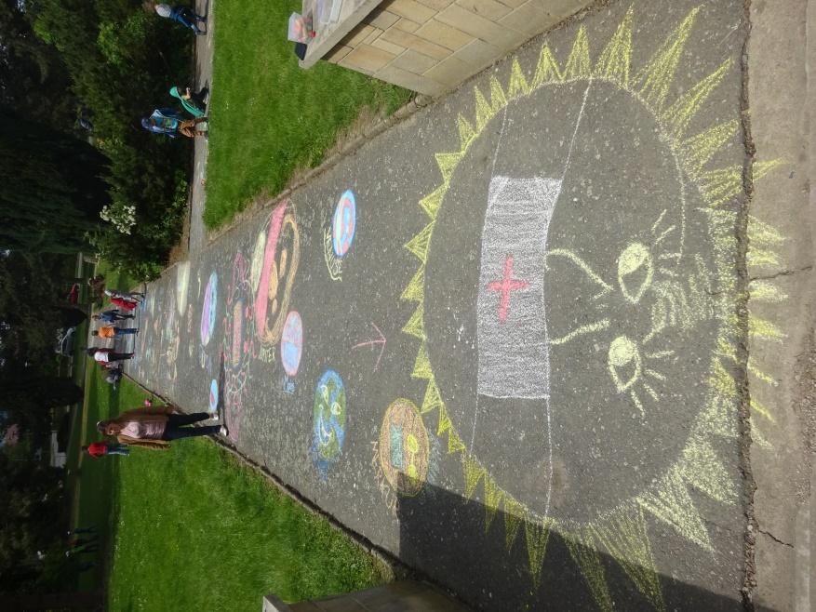

Divadlo Král zbojníků
Letošní páťáci se loučili se školou tradičně divadelním představením. Okolnosti způsobily, že původní obsazení členy čtenářského klubu muselo být nahrazeno čtvrťáky a páťáky.
Herci si užívali role z muzikálu Král zbojníků a většina výkonů byla hodna oscarového ocenění. Naprosto zazářil Martin Dušek v roli Gisberna, ocenění zaslouží nejen zpěváci – sólisté, ale celý herecký soubor, jakož i paní učitelka Rejzková za přípravu a nácvik tohoto přestavení.
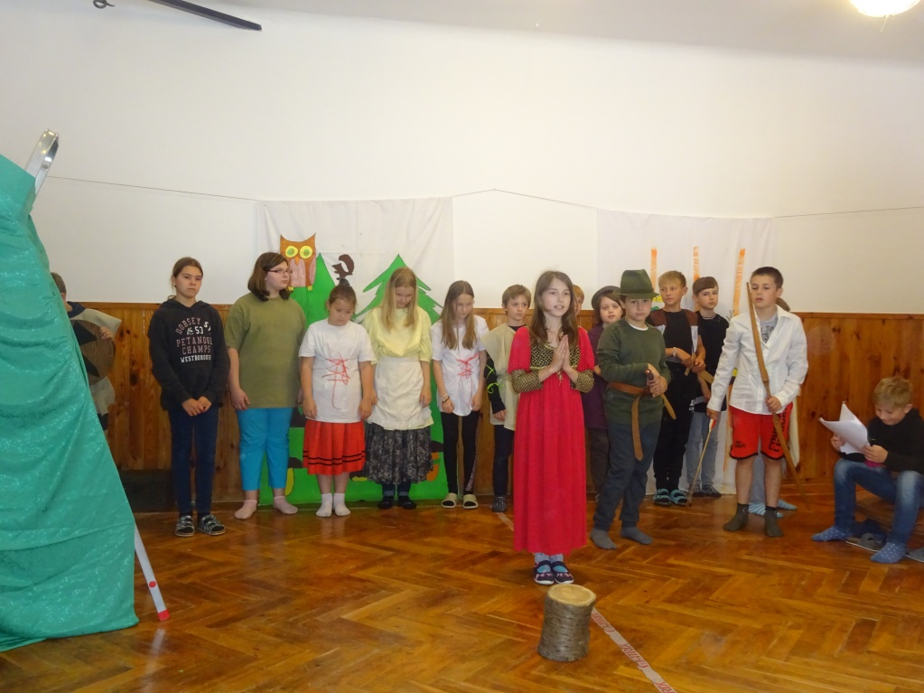
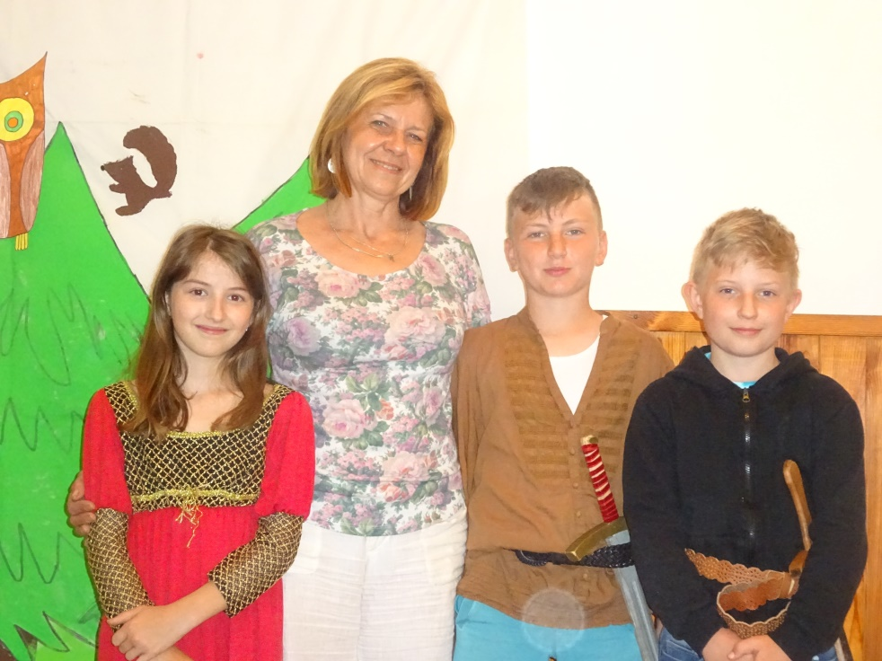
Divadlo pro rodiče zahráli páťáci 25. 6. 2020 od 19 hodin a po představení je čekala noc ve škole. Prošli si stezkou odvahy, opékali, hráli hry a hledali svatojánské broučky u kostela. Spát šli všichni pozdě, ráno se jim nechtělo vstávat, ale vidina snídaně zakoupené v místním obchodě je vyhnala ze spacáků.

Sportovní den
Sportovní den nám přeorganizovalo počasí. Bylo v plánu hledání pokladu v okolí školy a vycházka na zmrzlinu do Solnice se závěrečným opékáním buřtů. Poklad jsme hledali ve škole, potom jsme se bavili hrami, sledováním pohádek a hasičů při čerpání vody ze sklepa.

30. 6. 2020 bylo slavnostně předáno vysvědčení a proběhlo rozloučení se žáky 5. ročníku.
KRÁSNÉ PRÁZDNINY!
Zapsala Mgr. Iva Dernerová a Mgr. Jana Rejzková

